OA 21 | 12. En el rectángulo ABCD, el ACB mide 36º.  ¿Cuánto mide el DCA?  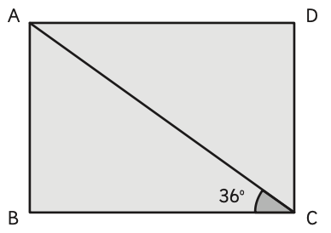  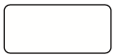  DCA mide . | 6° Básico  Tomo 1  Capítulo 6  Ángulos en rectas paralelas cortadas por una transversal y en triángulos.

